**Лабораторная работа №2**

**Построение диаграмм UML. Техническое задание.**

**Тема:**

Разработка мобильной 3D игры на UNITY (Шутер от 3 лица)

**Построение диаграммы последовательности:**

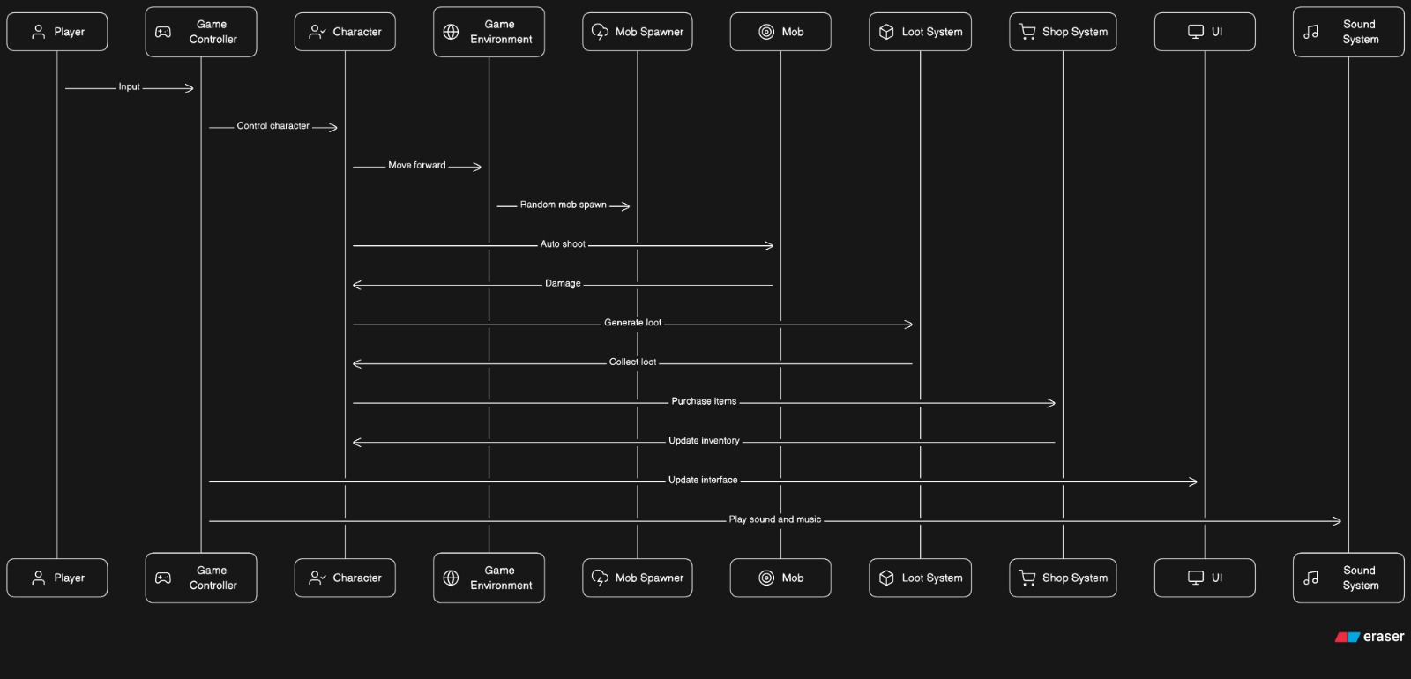

**Построение диаграммы классов:**

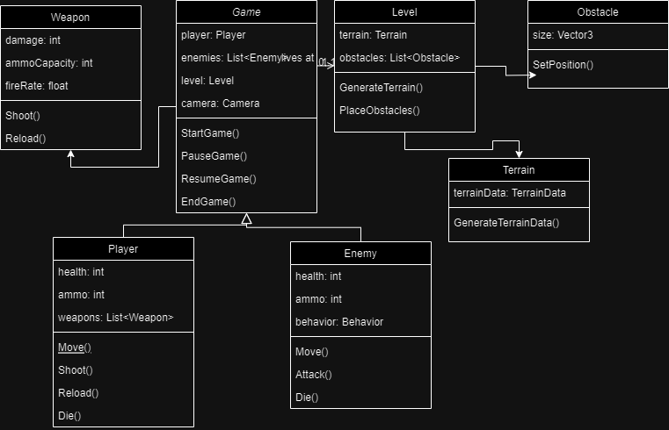

**Разработка технического задания:**

**1. Введение**

"PolyShoot" - это мобильная игра в жанре шутера от третьего лица, предназначенная для платформ Android. Игра разрабатывается на игровом движке Unity. Целью игры является приятное времяпровождение.

**2. Платформы и системные требования:**

Платформы: Android. Минимальные системные требования: Android: (12)

**3. Графика и дизайн:**

Стиль: фантастический, мультяшный.

Разрешение экрана: Адаптивный.

Модели персонажей: Они будут низкополигональными.

Уровни: Низкополигональные и приятные для глаз уровнки.

Интерфейс: Будет состоять из главного меню, откуда можно перейти в выбор меню, зайти в настройки. Иконки выключения и включения звука и перехода в внутриигровой магазин, а также кнопка “Играть”.

**4. Геймплей и механики**

Управление: Игровой персонаж будет бесконечно двигаться вперед, игрок же может направлять вектор движения тем самым управляя персонажем, стрельба по врагам производиться автоматический игроку требуется лишь наводить на врагом. Игровой цикл: Начало игры начинается со спавна игровка на игровом уровне, после чего начинается движение игрока и начало стрельбы. Далее произходить спавн врагов и нападение на персонажа. Целью игрока является не дать себя убить и отстрливаться от врагов

Основные механики: управление персонажем, автоматическое движение, автоматическая стрельба, система лута, система магазина, спавн врагов, работа ИИ.

**5. Искусственный интеллект**

ИИ врагов будет реагировать на действия игрока, будут выстроены их тактики и алгоритмы.

**6. Звук и музыка Звуковые эффекты:**

В игру будут добавлены звуковые эффекты для выстрелов, движения, взрывов и других событий а также музыкальное сопровождение.

**8. Тестирование и отладка**

План тестирования: Игра будет тестироваться на создаваемом игровом движке, и по мере разработки будут бета тесты на мобильных устройствах.

**10. Команда разработчиков**

Игра разрабатывается студентами Балгожаев Куаныш и Ким Сергей.

**12. Завершение и сдача проекта**

Для завершения и сдачи проекта потребуется выполнить минимальную реализацию механики такие как движение, стрельба, спавн врагов для стабильной работы игры.

**Заключение:**

В данной лабораторной работе, мы описали для нашей игры диаграммы последовательности и классов, а также разработали техническое задание.